DESCUBRA PERU # 10
8 Días / 7 Noches
Lima, Cusco, Mercado Indio de Pisac, Fortaleza Inca de Ollantaytambo,
Machu Picchu

Itinerario Día por Día

Día 1 Sábado Lima – Llegada a la Ciudad de Reyes  Una ciudad que siempre te recibirá con los brazos abiertos y que vive donde el pasado se mezcla con el presente. En ella los palacios, monasterios y conventos coloniales coexisten en asombrosa armonía con modernas edificaciones y milenarias pirámides precolombinas. Ya sea en el zaguán de una vieja casona o en la profundidad de una lúgubre catacumba, Lima, la Ciudad de los Reyes y Capital Gastronómica de América, te espera para deslumbrarte con su magia y embriagarte con su sabor. Al llegar al aeropuerto, un anfitrión lo recibirá y asistirá en su traslado al hotel.  . | 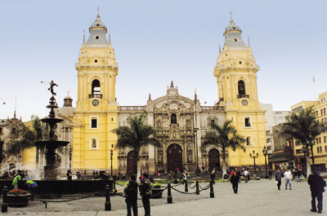

Tour de Lima Colonial y Moderna y Museo Larco  El Tour de Lima Colonial incluye un deslumbrador paseo por la Plaza de Armas que, enmarcada por su bella Catedral y por los palacios Arzobispal, de Gobierno y Municipal, te transportará al pasado con sólo pisar uno de sus escalones. Luego visitaremos una obra maestra de la arquitectura colonial: el Convento de San Francisco con sus famosas Catacumbas. Proseguiremos con la Lima Moderna y sus hermosos barrios turísticos de San Isidro y Miraflores, desde los cuales podrás fotografiar increíbles vistas del Océano Pacífico y de los acantilados de la Costa Verde. | 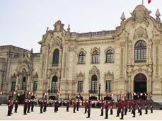
Continuamos al Museo Larco, fundado en 1926, con una interesante muestra cronológica de galerías impresionantes y un panorama excepcional de 3000 años de desarrollo del Perú precolombino. Ubicado en una exclusiva mansión virreinal del siglo XVIII construido sobre una pirámide pre-colombina del siglo VII y rodeado de hermosos jardines. El Museo Larco también cuenta con la más fina colección de piezas de oro y plata del antiguo Perú y de la famosa colección de arte erótico arqueológico, uno de los atractivos turísticos más visitados en el Perú. |  | 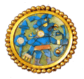

Día 2 Domingo – Lima – Templos de Pachacamac (D)  Desayuno. Alejándonos de la ciudad, y gozando del hermoso espectáculo del mar y de las playas del Pacífico te llevaremos a un lugar fuera del tiempo. Un pequeño viaje hacia las ruinas Pre-incas de Pachacamac, ingresando al Templo del Sol y al Palacio de las Vírgenes. | 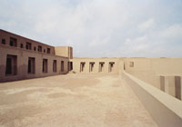

Día 3 Lunes Lima – Cusco (D)  Traslado desde el hotel al aeropuerto para tomar un corto y espectacular vuelo a través de los andes nevados se llega a la que fue la capital del Imperio inca y una de las ciudades más importantes del Virreinato del Perú. Declarada Patrimonio de la Humanidad por la Unesco, suele ser denominada, debido a la gran cantidad de monumentos que posee, como la "Roma de América". A su llegada, un anfitrión lo recibirá y lo asistirá en su traslado al hotel y a registrarse. | 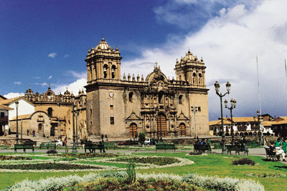

Día 4 Martes Mercado de Pisac y Complejo Arqueológico de Ollantaytambo (D,A)  Viajamos por los campos fértiles del Valle Sagrado de los Incas, hacia el pintoresco pueblo colonial de Pisac, donde el colorido mercado indio se ha convertido en una importante atracción turística. Artesanos de los pueblos cercanos llegan a Pisac con atractivos tejidos de alpaca y trabajos de artesanía. Durante su visita al mercado, tendrá la oportunidad de negociar con los nativos por la compra de los diferentes productos que ellos ofrecen. | 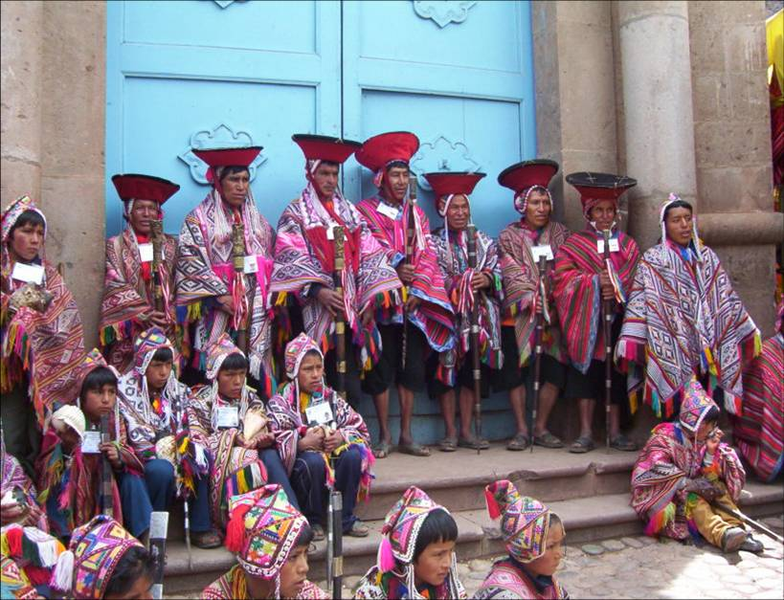

Complejo Arqueológico de Ollantaytambo  Los incas lo construyeron como una fortaleza que incluye un templo, andenes y un sector urbano. Hay dos sectores diferenciados: La zona religiosa y de culto, y la zona residencial. Ollantaytambo también fue un importante centro administrativo con funciones militares si se tiene en cuenta las murallas y torres. El pueblo de Ollantaytambo es llamado "Pueblo Inca Viviente", ya que los habitantes mantienen prácticas y costumbres desde el tiempo de los Incas. El almuerzo es en una Casa Hacienda a orillas del río Urubamba. Por la tarde retorno a Cusco. | 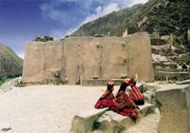

Día 5 Miércoles Cusco Tour de Cusco y ruinas cercanas  Tour de Cusco y Ruinas Cercanas - Los visitantes se encuentran emocionados al recorrer por la antigua capital del Imperio Inca, una admirable combinación de arquitectura inca y colonial. El tour visita los atractivos más importantes como la Catedral, la Plaza de Armas y Koricancha el "Templo del Sol". La visita a la ciudad más antigua continuamente habitada en el hemisferio occidental también incluye Kenko, Puca Pucara, Tambomachay y la fortaleza de Sacsayhuaman, un imponente ejemplo de la arquitectura militar Inca. | 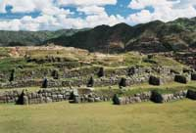

Día 6 Jueves Machu Picchu, Tren Vistadome, Alm. Sanctuary Lodge (D,A)  Empezamos la excursión con un viaje combinando bus, tren y bus. Esta impresionante y colosal ciudadela constituye el mas importante atractivo del Perú. 400 años escondida por las montañas y la selva tropical, fue descubierta en 1911 por el explorador norteamericano Hiram Bingham. Machu Picchu, centro de culto y observación astronómica fue el refugio privado del Inca Pachacútec, consta de dos grandes áreas, una agrícola y otra urbana, donde se destacan los templos, plazas y mausoleos reales construidos con exquisita perfección. El tren es el Vistadome, almuerzo en Sanctuary Lodge. | 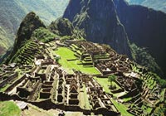

Día 7 Viernes Cusco – Día Libre (D)  Pasear por esta encantadora ciudad y explorar sus calles estrechas será una experiencia inolvidable. Va a encontrar algo sorprendente a cada paso. Las tradicionales artesanías peruanas, las mantas y chompas de lana de alpaca, cerámica, joyas de oro y plata, y artículos de cuero, son excelentes compras. Debido a la gran variedad de productos, recomendamos que cuando encuentre un artículo que le guste, considere comprarlo – va a ser difícil encontrar el mismo producto en otra tienda. Los visitantes disfrutan de tiempo libre para caminar y descubrir esta ciudad imperial por su cuenta. Pensamos que un día libre en Cusco debe ser programado en todos los itinerarios! | 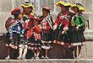

Día 8 Sábado Cusco – Lima – Retorno a Casa (D)  Traslado al aeropuerto para tomar el vuelo a Lima y de ahí tomar el vuelo de conexión de regreso a casa. Comparta con familiares y amigos su inolvidable experiencia en Perú, El Imperio de Tesoros escondidos. | 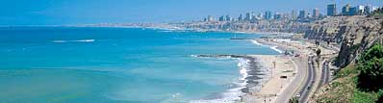

*** FIN DE NUESTROS SERVICIOS ***

Programa turístico Incluye:
● Alojamiento en hoteles o albergues de selva según sea el caso.
● Todos los traslados aeropuerto - hotel - aeropuerto.
● Todas las excursiones y visitas indicadas en el itinerario.
● Desayuno diario (D).
● Comidas indicadas en el itinerario. (A) para los almuerzos y (C) para las cenas.
● Manipulación del equipaje en hoteles, aeropuertos, puertos, estaciones de bus y de tren.
● Servicios de trasladistas y de guías certificados por el Ministerio de Comercio y Turismo.
● Todos los traslados a hoteles, aeropuertos, puertos, estaciones de bus y estaciones de tren necesarios para la operación del itinerario.
● Todas las entradas o ingresos a lugares a visitar según el itinerario.
● Todos los boletos de tren o de bus o de botes necesarios para la operación del itinerario.
● Cargos por servicios en hoteles. Visitantes extranjeros están exonerados del impuesto IGV.
● Kit de bienvenida incluyendo consejos, mapas y lista de restaurantes sugeridos.
● Servicio al viajero con teléfonos de emergencia disponibles las 24 horas del día.
● Cuando la tarifa aérea está incluida en la propuesta, se incluye los queue’s de las aerolíneas y los impuestos de aeropuerto.

No incluye:
● Boletos aéreos.
● Gastos personales como llamadas telefónicas, lavandería, extras en hoteles, etc.
● Propinas a trasladistas, guías, meseros y trabajadores de hoteles.
● Servicios no indicados en el itinerario.

Restricciones en su Equipaje en Cusco

Recomendaciones sobre su equipaje a Machu Picchu y al Valle Sagrado
Equipaje de mano en el tren a Machu Picchu. El peso no debe de exceder los 5 kilos o 11 libras, y su tamaño no debe de ser mayor a 157 cm. o 62 pulgadas.
Los pasajeros que van a tomar el “Camino Inca” están exonerados de esta restricción.

Pernocte en Machu Picchu o en el Valle Sagrado
Les recordamos que si van a pernoctar en Machu Picchu o en el Valle Sagrado antes de continuar a Machu Picchu; es mejor dejar su equipaje principal en su hotel en Cusco y llevar solo lo necesario al Valle Sagrado y a Machu Picchu.
También puede optar por contratar el “servicio de traslado de equipaje” del Valle Sagrado a Cusco o viceversa, por $30 de 1 a 3 maletas.

Por favor revise nuestras condiciones generales:
https://www.fiestatoursperu.com/cgespanol/

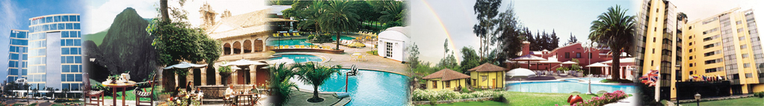
Hoteles usados en Paquetes Turísticos
para Series Descubra Perú – 2023
Ciudad | Turista | Turista Superior | Primera Clase | Primera Clase Superior | De Lujo | Super Lujo
Lima | Arawi Miraflores  Express | El Tambo  Peru #2 | Arawi Miraflores  Prime | Dazzler By Wyndham  Lima Miraflores | Hyatt Centric  San Isidro | Miraflores Park,  A Belmond, Lima
Cusco | Terra Andina  Colonial Mansion | Terra Andina  Colonial Mansion | Xima Cusco Hotel | Sonesta  Hotel Cusco | Palacio del Inka  A Luxury  Collection | Monasterio,  A Belmond Hotel,  Cusco
Valle Sagrado | Ava Spot | Villa Urubamba | San Agustín  Monasterio  de la Recoleta | Sonesta Posadas  del Inka Yucay | Tambo del Inka  Luxury Collection  Resort & Spa | Río Sagrado,  A Belmond Hotel,  Sacred Valley
Aguas  Calientes | Flowers House  Machu Picchu | Casa Andina Standard  Machu Picchu | El Mapi Hotel | El Mapi Hotel | Inkaterra  Machu Picchu  Pueblo | Sanctuary Lodge,  A Belmond Hotel,  Machu Picchu
Arequipa | Casa Andina Standard  (Hab. Tradicional) | Casa Andina Standard  (Hab. Superior) | El Cabildo  Hotel | Casa Andina  Select Arequipa | Costa del Sol  Wyndham Arequipa  (Hab.Junior Suite) | CIRQA - Relais  & Châteaux  (Hab. Claustro)
Colca | Casa Andina  Standard Colca | Casa Andina Standard Colca | Aranwa Pueblito  Encantado  del Colca (Hab.Deluxe) | Aranwa Pueblito  Encantado  del Colca (Hab.Deluxe) | Aranwa Pueblito  Encantado  del Colca (Hab.Suite) | Las Casitas, A Belmond  Hotel, Colca Canyon  (Hab. Casita Garden View)
Puno | Casona Plaza  Hotel Puno | Xima Exclusive  Puno | Jose Antonio  Puno | Sonesta Posadas  del Inca Puno | Titilaka  (Hab. Explorer) | Titilaka  (Hab. Dusk/Dawn)
Trujillo | Hotel Paraiso Trujillo | Casa Andina  Standard Trujillo | El Gran Marques | Costa del Sol  Wyndham Trujillo  (Hab.Standard) | Costa del Sol  Wyndham Trujillo  (Hab.Superior) | Costa del Sol  Wyndham Trujillo  (Hab.Premium
Chiclayo | Intiotel | WinMeier Hotel | Costa del Sol  Wyndham Chiclayo | Costa del Sol  Wyndham Chiclayo | Casa Andina Select  (Hab.Junior Suite) | Casa Andina Select  (Hab.Suite)
Ica | Las Dunas o  Viñas Queirolo | Las Dunas o  Viñas Queirolo | Las Dunas o  Viñas Queirolo | Las Dunas o  Viñas Queirolo | Las Dunas o  Viñas Queirolo | Las Dunas o  Viñas Queirolo
Paracas | San Agustín  Paracas Playa | San Agustín  Paracas Playa | La Hacienda  Bahía Paracas | Doubletree by Hilton  Resort Paracas | Hotel Paracas,  A Luxury Collection  Resort (Hab.Deluxe  Garden view) | Hotel Paracas,  A Luxury Collection  Resort (Hab.Deluxe  Ocean front view)
Nazca | Casa Andina Standard Nazca | Majoro | Majoro | Hotel Nuevo Cantayoc | Hotel Nuevo Cantayoc | Hotel Nuevo Cantayoc
Iquitos -  Ciudad | Victoria Regia | Victoria Regia | DoubleTree by Hilton Hotel Iquitos | DoubleTree by Hilton Hotel Iquitos | DoubleTree by Hilton Hotel Iquitos | DoubleTree by Hilton Hotel Iquitos
Iquitos -  Lodges | Ceiba Tops | Ceiba Tops | Ceiba Tops | Ceiba Tops | Ceiba Tops | Ceiba Tops
Puerto  Maldonado | Posada Amazonas | Posada Amazonas | Inkaterra Hacienda Concepcion | Inkaterra Hacienda Concepcion | Inkaterra Reserva Amazonica | Inkaterra Reserva Amazonica

TURISTA | Descubra Perú # 10 - 2023  Precios por persona expresados en dólares americanos  Tarifa aérea no está incluida
 | SIB Premium |  | Servicios Privados
 | Min 1 | Min 2 | 1 | 2 | 3 / 4 | 5 / 9 | 10/14 | 15/19 | 20/24 | 25/29 | 30 up
Habitación Doble |  | 1460 |  | 1815 | 1511 | 1340 | 1154 | 1152 | 1126 | 1080 | 1043
Habitación Triple |  | 1460 |  |  | 1511 | 1340 | 1154 | 1152 | 1126 | 1080 | 1043
Habitación Simple | 2318 | 1711 | 3030 | 2066 | 1762 | 1591 | 1404 | 1403 | 1376 | 1331 | 1294

TURISTA SUPERIOR | Descubra Perú # 10 - 2023  Precios por persona expresados en dólares americanos  Tarifa aérea no está incluida
 | SIB Premium |  | Servicios Privados
 | Min 1 | Min 2 | 1 | 2 | 3 / 4 | 5 / 9 | 10/14 | 15/19 | 20/24 | 25/29 | 30 up
Habitación Doble |  | 1479 |  | 1834 | 1530 | 1359 | 1172 | 1171 | 1144 | 1099 | 1062
Habitación Triple |  | 1466 |  |  | 1516 | 1346 | 1159 | 1158 | 1131 | 1086 | 1048
Habitación Simple | 2355 | 1748 | 3067 | 2103 | 1799 | 1628 | 1442 | 1440 | 1414 | 1368 | 1331

PRIMERA CLASE | Descubra Perú # 10 - 2023  Precios por persona expresados en dólares americanos  Tarifa aérea no está incluida
 | SIB Premium |  | Servicios Privados
 | Min 1 | Min 2 | 1 | 2 | 3 / 4 | 5 / 9 | 10/14 | 15/19 | 20/24 | 25/29 | 30 up
Habitación Doble |  | 1540 |  | 1895 | 1591 | 1420 | 1234 | 1232 | 1206 | 1160 | 1123
Habitación Triple |  | 1540 |  |  | 1591 | 1420 | 1234 | 1232 | 1206 | 1160 | 1123
Habitación Simple | 2475 | 1868 | 3187 | 2223 | 1919 | 1748 | 1562 | 1560 | 1534 | 1488 | 1451

PRIMERA CLASE SUPERIOR | Descubra Perú # 10 - 2023  Precios por persona expresados en dólares americanos  Tarifa aérea no está incluida
 | SIB Premium |  | Servicios Privados
 | Min 1 | Min 2 | 1 | 2 | 3 / 4 | 5 / 9 | 10/14 | 15/19 | 20/24 | 25/29 | 30 up
Habitación Doble |  | 1660 |  | 2015 | 1711 | 1540 | 1354 | 1352 | 1326 | 1280 | 1243
Habitación Triple |  | 1658 |  |  | 1708 | 1538 | 1351 | 1350 | 1323 | 1278 | 1240
Habitación Simple | 2722 | 2115 | 3434 | 2470 | 2166 | 1995 | 1808 | 1807 | 1780 | 1735 | 1698

DE LUJO | Descubra Perú # 10 - 2023  Precios por persona expresados en dólares americanos  Tarifa aérea no está incluida
 | SIB Premium |  | Servicios Privados
 | Min 1 | Min 2 | 1 | 2 | 3 / 4 | 5 / 9 | 10/14 | 15/19 | 20/24 | 25/29 | 30 up
Habitación Doble |  | 2479 |  | 2834 | 2530 | 2359 | 2172 | 2171 | 2144 | 2099 | 2062
Habitación Triple |  | 2904 |  |  | 2955 | 2784 | 2598 | 2596 | 2570 | 2524 | 2487
Habitación Simple | 4355 | 3748 | 5067 | 4103 | 3799 | 3628 | 3442 | 3440 | 3414 | 3368 | 3331

SUPER LUJO | Descubra Perú # 10 - 2023  Precios por persona expresados en dólares americanos  Tarifa aérea no está incluida
 | SIB Premium |  | Servicios Privados
 | Min 1 | Min 2 | 1 | 2 | 3 / 4 | 5 / 9 | 10/14 | 15/19 | 20/24 | 25/29 | 30 up
Habitación Doble |  | 2818 |  | 3172 | 2868 | 2698 | 2511 | 2510 | 2483 | 2438 | 2400
Habitación Triple |  | 3358 |  |  | 3408 | 3238 | 3051 | 3050 | 3023 | 2978 | 2940
Habitación Simple | 5032 | 4426 | 5744 | 4780 | 4476 | 4306 | 4119 | 4118 | 4091 | 4046 | 4008

